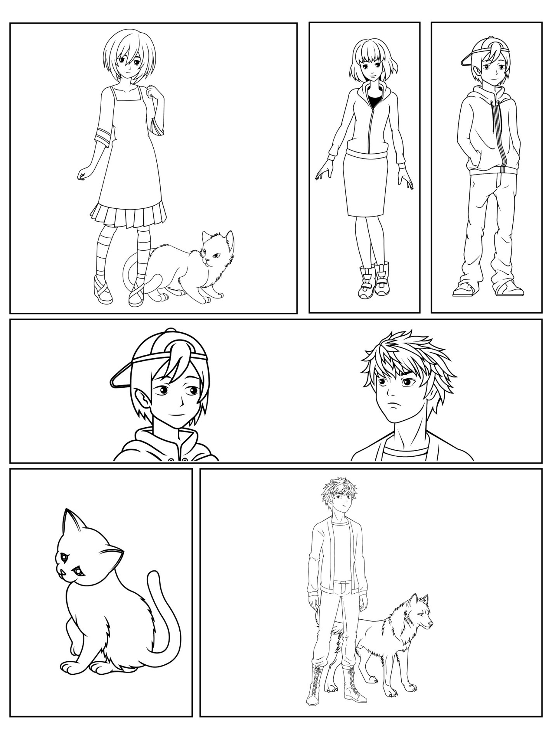

لوحات متداخلة إضافية ومربعات نصية وفقاعات الكلام والتفكير